1788 год. 27 января Императрица Екатерина II пожаловала «войску верных казаков» земли для поселения в Керченском куте или на Тамане, предоставив выбор места князю Григорию Александровичу Потемкину, который уведомил об этом кошевого атамана Сидора Белого.

Екатерина II пожаловала «войску верных казаков» большое белое знамя с черным орлом и надписью «За веру и верность», малые знамена для куреней, атаманскую булаву, малые куренные печати и печать с надписью «Печать коша верных казаков».

29 января Александр Васильевич Суворов вступил в командование Кубанским корпусом и в вскоре – в феврале – наметил места для постройки крепостей и редутов вдоль реки Кубани…
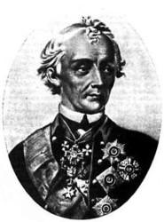

Александр Васильевич Суворов
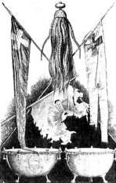

Регалии войска казаков
Сформировав две так называемые «работные армии» в 700 человек, Суворов приступил к строительству Кубанской кордонной линии в 540 верст от Черного моря до Ставрополя.

1792 год. 16 января Главнокомандующий войсками на Кавказе и по Кубани генерал-аншеф Иван Васильевич Гудович представил императрице Екатерине II проект устройства Кавказской линии, предусматривающий строительство новых крепостей и поселение по границе, от Екатериноградской станицы на реке Малке до реки Кубани и по Кубани до устья Лабы, казачьих станиц. И частично это было осуществлено спустя два года – в 1794-ом – за счет переселения на Кубань донских казаков, основавших шесть станиц – Усть-Лабинскую, Кавказскую, Григориполисскую, Прочноокопскую, Темнолесскую и Воровсколесскую.

«Спокойнее был бы сей край, - писал в 1792 году Иван Гудович, - ежели бы вся граница по Кубани была бы занята такими же казачьими войсками, как и по Тереку. Там, от самого Григориополиса вплоть до устьев Кубани, на протяжении более трехсот верст нет никакого жилья, а потому редуты занимались только летом, зимою же содержать здесь посты было невозможно…»
Государственные интересы совпали с чаяниями Черноморских казаков: в случае реализации плана Главнокомандующего войсками на Кавказе и по Кубани генерала-аншефа Ивана Гудовича пространство от устья Лабы по низовьям реки Кубани до берегов Черного и Азовского морей, по-прежнему остававшееся не защищенным, требовало аналогичных мер. Что и было предпринято

1794 год. 1 января Получили места под поселение, а в начале мая начали селиться на отведенных местах исторические курени бывшего Запорожского казачьего войска.
Был принят «Порядок общей пользы» – документ, регламентирующий управление, расселение и землепользование в Черноморском казачьем войске. В этом акте официально закреплялись название и статус города Екатеринодара.
1795 год. Данила Савинович Волкорез – первый городничий Екатеринодара – служил казначеем Черноморского казачьего войска, был членом войсковой канцелярии, попечителем соборной церкви.

1796 год. 4 января К Богоявленской пристани близ Екатеринодара (ныне это территория краснодарского речного вокзала) прибыли черкесские князья, мурзы, дворяне и, как сообщается в архивном документе, «множество бжедугских и хатукайских народов».

По их просьбе судья Черноморского казачьего войска Антон Головатый переправился на левый берег Кубани, где был торжественно встречен князьями и узденями.
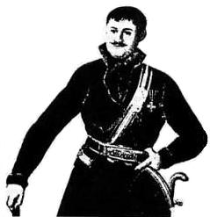

Антон Андреевич Головатый

войсковой судья

Черноморского казачьего войска

Захарий Чепига был полковником Протовчанской паланки. Грамоты не знал, бумаги за него подписывали другие. В русско-турецких войнах конца XVIII века командовал конницей, имел репутацию опытного и храброго воина, был ранен. Награжден чином бригадира армии, орденами Святого Георгия и Святого Владимира, золотым Измаильским крестом и саблей, украшенной алмазами. В 1793 году Захарий Чепига возглавил переселение казаков на Кубань и определил место для закладки Екатеринодара.
Антон Головатый - участник двух русско-турецких войн, командовал казачьей гребной флотилией. Антон Головатый, выхлопотал и доставил в войска жалованную грамоту императрицы Екатерины II.

1800 год. Вступил в должность атамана Черноморского казачьего войска Федор Бурсак, утвержденный в этом звании Павлом I в конце декабря 1799 года по выбору Тимофея Котляревского, занимавшего эту должность в течение трех лет. Небезынтересно, как происходил этот «выбор».

Подавший в отставку по болезни Тимофей Котляревский с соизволения императора должен был представить кандидатуру преемника и «положиться на волю Божию: на восьми билетах написал имена всех подполковников, свернул и положил их на образ; потом положил три земных поклона и взял один билет: жребий пал на младшего из подполковников – Бурсака».
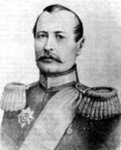

Атаман Ф.Я.Бурсак

Федор Яковлевич Бурсак пребывал в должности войскового атамана в течение 16 лет и много сделал для обустройства Кубани.

1827 год 6 февраля Территория, принадлежащая Черноморскому казачьему войску, была причислена к Кавказской области.

1853 год. Состоялась закладка Войскового Александро-Невского собора в Екатеринодаре

1860 год. 8 февраля Согласно императорскому указу, с 8 февраля правое крыло Кавказской линии стало именоваться Кубанской областью, а левое - Терской областью.
Проект собора был составлен кубанским казаком, окончившим Императорскую Санкт-Петербургскую Академию художеств, инженером-полковником Иваном Денисовичем Черником, который жил в Петербурге. Для наблюдения за строительством был назначен его родной брат, войсковой архитектор есаул Елисей Денисович Черник.

1863 год. Вышел первый номер газеты «Кубанские войсковые ведомости». Первым редактором газеты был есаул Лев Фомич Прага, из казаков станицы Старощербиновской, работавший ранее учителем в Екатеринодарской войсковой гимназии, затем заведующим канцелярией наказного атамана. В дальнейшем газету редактировали такие незаурядные личности, как Евгений Фелицын, Владимир Скидан, Лука Мельников.

С 1871 по 1915 годы газета выходила под названием «Кубанские областные ведомости», а с 1 марта 1915 по 1917 год – «Кубанские ведомости».

1868 год. 4 февраля В этот день, как отмечала газета «Кубанские войсковые ведомости», в Екатеринодаре состоялись первые публичные лекции. Лекции по «общепонятной астрономии» читал «кандидат Московского университета, учитель Мариинского женского училища Савва Прокофьевич Кривцов», - сообщают архивные документы.

1876 год. 25 января Создано Кубанское экономическое общество, имевшее целью содействовать развитию различных отраслей сельского хозяйства и промышленности.
февраля В Екатеринодаре начала действовать первая телефонная линия, соединившая штаб Кубанского казачьего войска с квартирой наказного атамана.

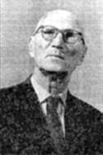
1885 год. Начато сооружение железной дороги от Тихорецкой через Екатеринодар до Новороссийска.

1886 год. 15 января В селе Тарановка Змиевского уезда Харьковской губернии родился Василий Степанович Пустовойт – выдающийся селекционер, академик Академии наук СССР, лауреат Ленинской и государственной премий.
Ученым была разработана высокоэффективная система селекции и семеноводства подсолнечника, выведено двадцать высокомасличных заразихоустойчивых сортов подсолнечника, в том числе Смена, Передовик, ВНИИМК-1646 и другие.

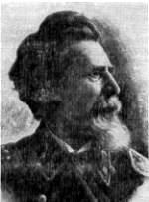
Академик В.С.Пустовойт
Создан первый марксистский кружок на Кубани
1889 год.
В Екатеринодаре начал работу Кружок любителей музыки.
Евгений Иванович Посполитаки вошел в историю Кубани как основатель Екатеринодарской школы рисования.

Е.И. Посполитаки -создатель первой школы
рисования на Кубани
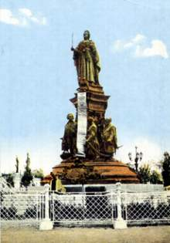
Памятник императрице Екатерине II.

Разобран в ноябре 1920 года.
Последняя работа Михаила Микешина – проект памятника Екатерине II в Екатеринодаре, сооружением которого занимался скульптор Борис Эдуардс под непосредственным наблюдением особой войсковой строительной комиссии.
В 1892 году в связи со 100-летием со дня переселения черноморцев на Кубань знаменитому художнику был дан заказ сделать модель памятника Екатерине II и запорожским казакам, занявшим на Тамани степь по правому берегу Кубани.
1896 год.
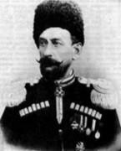
Кубанский историк Евгений Фелицын

В ноябре 1990 года имя Евгения Фелицына было присвоено Краснодарскому городскому историко-археологическому музею-заповеднику.

1904 год. 1 января Был образован Кубанский комитет РСДРП, возглавивший деятельность социал-демократов Кубанской области и Черноморской губернии.

Издан указ о назначении наказным атаманом Кубанского казачьего войска и начальником Кубанской области Михаила Павловича Бабыча.

1912 год. В Екатеринодаре в зале Второго общественного собрания (в здании на углу улиц Красной и Гоголевской) состоялся концерт русского композитора-пианиста Александра Скрябина.

1914 год. 1 января Вышел первый номер еженедельного военно-общественного и литературного журнала «Кубанский казачий вестник».В Екатеринодаре состоялась лекция К.Д.Бальмонта.

1918 год. Гражданская война К 28 февраля уже по всей Кубани и Черноморью была установлена Советская власть, кроме… Екатеринодара. Кубано-Черноморский областной исполнительный комитет объявил конкурс на лучший проект памятника «Великой Российской Революции», который планировалось возвести на пьедестале бывшего памятника Екатерине II, демонтированного осенью 1920-го.
в январе 1934-го Северо-Кавказский край был разукрупнен на два края: Азово-Черноморский с центром в Ростове-на-Дону и Северо-Кавказский с центром в Пятигорске. В состав Азово-Черноморского края вошли районы Дона, Кубани и Адыгейская Автономная область.
1969 год. 4.01 Краснодарский крайисполком принял решение о создании Государственного кубанского казачьего хора. Художественным руководителем коллектива был назначен Сергей Чернобай.

